СТАРОЮВАЛИНСКОЕ СЕЛЬСКОЕ ПОСЕЛЕНИЕ
СОВЕТ СТАРОЮВАЛИНСКОГО СЕЛЬСКОГО ПОСЕЛЕНИЯ

РЕШЕНИЕ ПРОЕКТ

_____________ № _____
с. Старая Ювала, Кожевниковский район, Томская область

О внесении изменений в решение Совета Староювалинского
сельского поселения от 09.03.2017 г. № 190 «О схеме избирательных округов по
выборам в органы местного самоуправления Староювалинского
сельского поселения в 2017 году»

В соответствии со ст.11 Закона Томской области от 14.02.2005 № 29-ОЗ « О муниципальных выборах в Томской области», на основании решения избирательной комиссии Староювалинского сельского поселения № 3 от 06.03.2017

Совет Староювалинского сельского поселения решил:

1. Внести в решение Совета поселения от 09.03.2017 г. № 190 «О схеме избирательных округов по выборам в органы местного самоуправления Староювалинского сельского поселения в 2017году» следующие изменения:
пункт 1 решения изложить в следующей редакции:
1. Утвердить схему единого десятимандатного избирательного округа по выборам депутатов Совета Староювалинского сельского поселения в границах муниципального
образования Староювалинское сельское поселение, включая населенные пункты: с.Старая Ювала, д.Новая Ювала, д.Старочерново, д.Аптала, с.Хмелёвка, с.Елгай, с.Зайцево с численностью граждан, обладающих избирательным правом 1843 человека согласно приложению .
2. Обнародовать настоящее решение в установленном Уставом муниципального образования «Староювалинское сельское поселение» порядке, разместить на официальном сайте муниципального образования Староювалинского сельского поселения в сети «Интернет» по адресу: http://www.uvala.ru.
3. Настоящее решение вступает в силу со дня его обнародования.

Глава Староювалинского
сельского поселения В.Н.Зеленьчуков

Приложение к решению Совета
Староювалинского сельского
поселения от _________ №

Границы избирательного округа по выборам депутатов Совета Староювалинского сельского поселения в границах муниципального образования Староювалинское сельское поселение

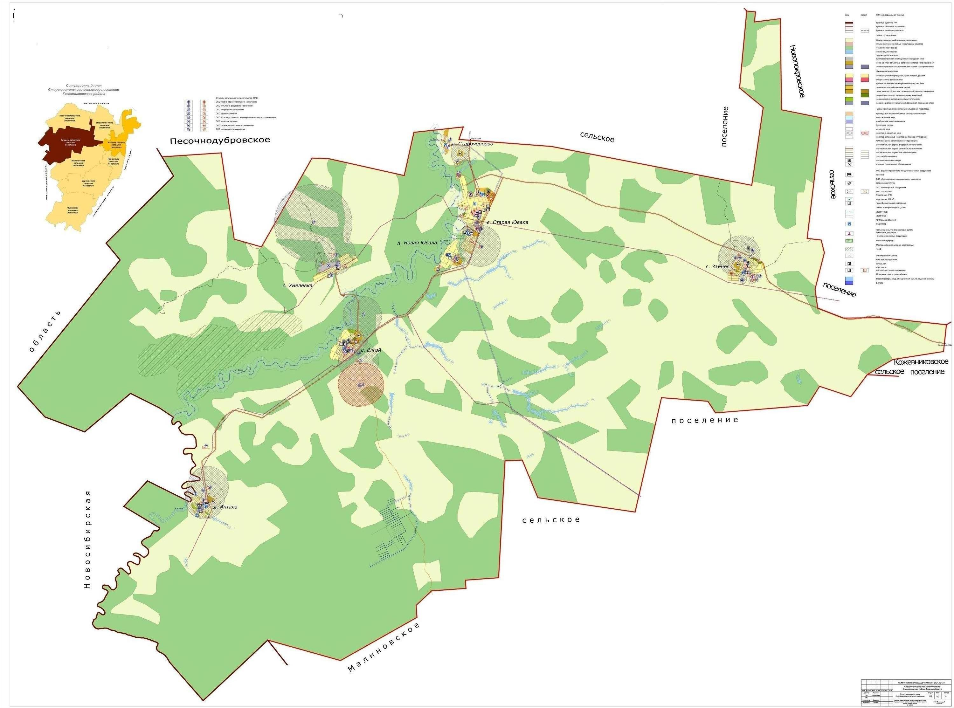

Староювалинское сельское поселение
Десятимандатный избирательный округ
Входят населенные пункты: с. Старая Ювала, д. Новая Ювала, д.Старочерново, д. Аптала, с.Хмелёвка, с. Елгай, с.Зайцево

